***ЧТО ЗНАЮ Я О ГОРОДЕ СВОЕМ ?***

*Зал украшен панно с изображением городского пейзажа, детскими рисунками, плакатом «Мой город, Поляны родные - частица огромной России…»*

Цель мероприятия- формирование стремления к изучению истории родного края у учеников начальной школы, воспитание любви к своему городу.

(звучит музыка «Мой город»)

Ученик: Над полями, деревьями

Ветер мчит налегке

Сторона моя древняя

Да по Вятке – реке!

Деревушечки славные - дань былой красоте

Новгородцами ставлены избы первые те.

Пахнут солнцем да хвоею пятистенки твои,

Сторона моя вольная- над рекой- соловьи!

Сила Вятская, твердая, сердце -в доброй цене!

Сторона моя гордая не бывала в ярме!

Ни огнем и ни милостью не сломить, не убить!

Что бы там не случилося, стороне Вятской – быть!

Ведущая: Широка, раздольна и красива земля Вятская!

Богата она лесами, реками, озерами. Хоть и древняя она, но знаем мы ее и любим, как будто родились с ней в один день!

А начинался наш город сказочно...

(вкл. музыка)

…На исходе 16 столетия ( прошло уже более четырехсот лет!) преподобный Трифон Вятский Чудотворец спускался со своею братией на ушкуях (это лодки такие, остроносые, тесаные) вниз по течению реки. И вот увидели они места наши вятские, приглянулись они монахам, и тогда повелел Трифон Вятский обосноваться на еще не обжитых вятских полянках. Поставили здесь монастырь и потянулись к поселению люди, стали разрастаться дома. Народ спешил закрепиться вокруг монастыря, т.к. монахи испокон веков были хорошими воинами и селиться вокруг монастыря было безопасно, сытно и надежно. Ребята, а вы хотите узнать, какие имена были у наших предков, первых поселенцев наших мест? Из монастырских летописей нам известно, что это были Доронка Онциферов, Калинка Герасимов, Терешка Филипьев, Первушка Иванов и др.

Прошли века… Вырос красивый город на реке Вятке. Город этот…

( дети хором)- Вятские Поляны!

Ребята, вы уже почти 10 лет живете в городе Вятские Поляны. А что вы знаете о нем? Что вам известно о нашем вятском крае? О нашем Вятскополянском районе? О нашей Кировской области?

Я вот еле-еле отыскала среди зимы цветик- семицветик, с его помощью мы с вами сегодня попутешествуем по нашей малой родине. Мы будем срывать у него по одному лепестку, на обратной стороне которых будет указано направление нашего путешествия. Командиры классов, прошу занять свои места на командирском стуле!

Музыкальная пауза:

(дети исполняют песню «Любопытный горожанин» на мелодию песни

В. Шаинского «Голубой вагон»)

Если настроенья почему-то нет,

Если загрустилось мне опять,

Я беру друзей с собой и горсть конфет

И иду по городу гулять

Припев: В городе, в городе

Жизнь всегда бьет ключом,

Некогда городу нашему скучать.

Здорово, здорово

И тоска нипочем,

Все о Полянах мне хочется узнать.

Сколько детсадов у нас и сколько школ?

И какой открылся здесь музей?

Я еще ответы ни на все нашел,

Но хочу найти их поскорей!

( по очереди командиры классов срывают по одному лепестку. В зависимости от цвета сорванного лепестка на обратной его стороне- направление путешествия)

***Синий лепесточек*** « ***Реки и озера Вятского края»***

-какая река протекает по всей Кировской обл.?( Вятка)

-Какая рыба водится в реке Вятка?( лещ, окунь, сазан, налим, стерлядь,густера др.)

-кто из вас купался на озерах, на Вятке?

Замечательно, что у нас есть такая река! Она помогает развиваться ему в промышленном плане и очень украшает город! А низовья Вятки, наши красивейшие места, просто покоряют своей красотой! Если смотреть на Вятку в солнечный день, то поймешь, почему коренные жители- удмурты ,марийцы,

булгары называли Вятку «нукрат» -Что это значит? И почему именно это слово подходит для нашей Вятки?

**Желтый лепесточек *« Улицы родного города»***

-Назовите, пожалуйста, улицы, на которых вы живете!( ответы детей)

-отгадать кроссворд «Улицы родного города»

(ключевое слово- название улицы, на которой стоит наша гимназия)

**Зеленый лепесточек** « ***Знаменитые люди нашего города»***

-кто построил мост через реку Вятку?( купцы Зайцевы,1914 год)

-как зовут знаменитого богатыря, героя Русско-японской войны, уроженца дер.Заструги ,на могилу которого в 2008 году приезжал сам Министр Обороны РФ А.Иванов, родственник нашего земляка?( Василий Бабушкин)

-Назовите наших земляков Героев Советского Союза( Ваганов Александр Дмитриевич, Кукин Аркадий Петрович, Сабиров Файзрахман Ахметзянович

Они родились в гор. Вятские Поляны, работали на МСЗ, и в годы войны совершив героический подвиг, были награждены этими высокими наградами.

-герои соц.труда нашего города- назовите их.( Бывший директор ВП МСЗ Трещев Ф.И., конструктор- оружейник Шпагин Г.С., который в годы ВОВ создал пистолет-пулемет на нашем МСЗ, и др.

**Оранжевый лепесток** «***Населенные пункты Кировской обл. и В.Полянского района»***

Игра. Ведущий называет населенный пункт, а дети поднимают руки вверх, если такой населенный пункт есть в Кировской обл. Попробуем?

* Москва!
* В.Поляны
* Киров
* К.-Чепецк
* Кр.Поляна
* Ямное
* Изиверки
* Кукмор
* Каракули
* Суши
* Кизнер
* Изран
* Пеньки
* Слудка
* Казань
* Уржум
* Бурец
* Малмыж
* Омга
* Лондон
* Токио
* Шуни
* Кейптаун

Ведущий: Молодцы! Замечательно знаете родные края! Следующий лепесток!

***Красный лепесток « Вятский фольклор»***

***Ведущая***: Фольклор-это народное творчество, это то, что сочиняет и исполняет сам народ. Предлагаем вашему вниманию Вятские частушки в исполнении учеников 3 «В» класса,

которые он разыскали сами, расспрашивая своих бабушек ,соседей . Приглашайте артистов -!

А теперь ученики 4 классов покажут вам вятскую сказку «Бултых пришел».

***Голубой лепесток***- Предприятия нашего города.

Ведущая: К сожалению, предприятий в нашем городе за последние несколько лет стало меньше. Все чаще вынуждены сидеть дома работники вятскополянского машиностроительного завода, перестал выпускать продукцию мясокомбинат и маслозавод, давно не работает маслохолодильник, и даже хлебокомбинат перестал нас радовать вкусными тортами и пирожными, выпуская только хлебобулочную продукцию. Но все же главным предприятием нашего города остается машиностроительный завод. Поднимите руки, у кого там работают родители, бабушки или дедушки, родственники!

А другие предприятия города поможете вспомнить мне вы, ребята! Я вам загадываю загадку, а вы, отгадав ее, называете то предприятие, о котором идет речь. Готовы?

* Они учат деток читать и писать,

Природу любить, стариков уважать! ( учителя, школы)

* Кто у постели больного сидит,

И как лечиться, он всем говорит?

Кто болен- он капли предложит принять.

Тому, кто здоров- разрешит погулять! (доктора, больница)

* Вкусный хлеб они пекут.

Как, скажите, их зовут? (хлебопеки, технологи по выпечке хлеба, хлебозавод)

* Здесь не найдешь конфеты

Здесь колбаса, котлеты,

Весь город кормят вкусными продуктами-

Сардельками, сосисками, овощами и консервированными фруктами (рабочие, плодокомбинат)

* Живут там курицы, цыплята

Что там за фабрика, ребята?

Ответит самый первый тот,

Кто без омлета не живет! ( рабочие, птицефабрика)

* Туда идем смотреть мы фильмы,

Концерты, цирк, балет, мультфильмы. (ДК Победа)

***Фиолетовый лепесток*** ***« Знаешь ли ты свой город?»***

Ведущая: Надеюсь, ребята, вы хорошо знаете город, в котором живете?

Представьте, что к вам приехал друг из г. Санкт – Петербурга и попросил вас показать ему наш город. Куда вы поведете его ? Что покажете?

Я сейчас раздам фотографии различных мест нашего города, а вы мне скажете, что это и где находится!

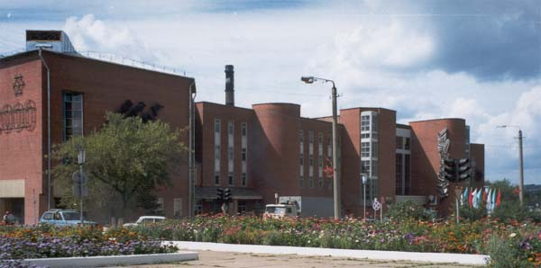

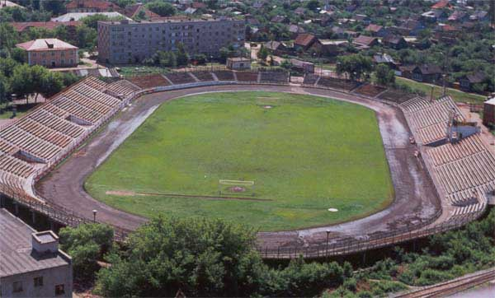

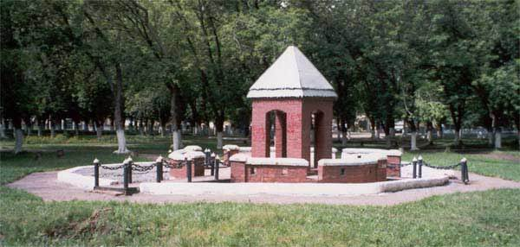

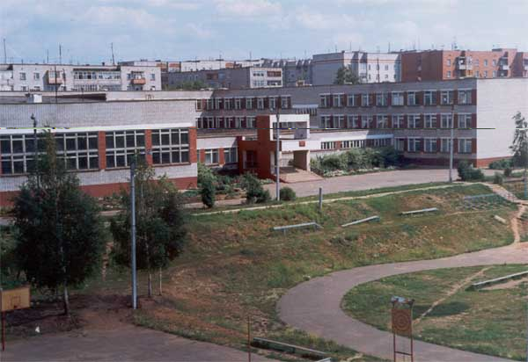

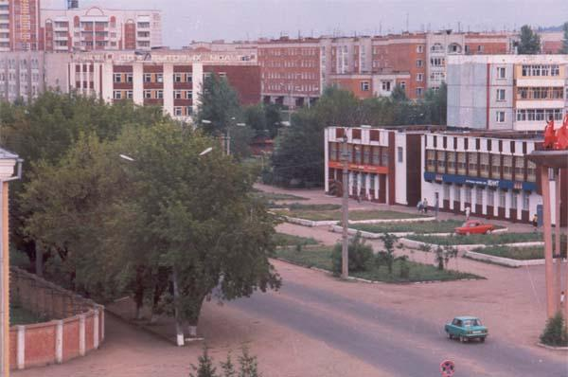

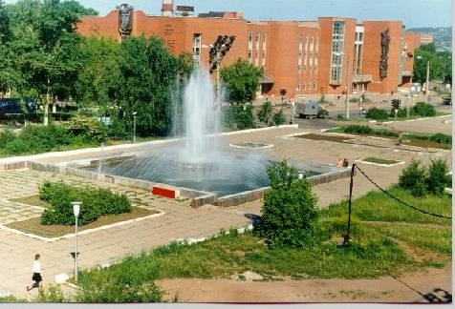

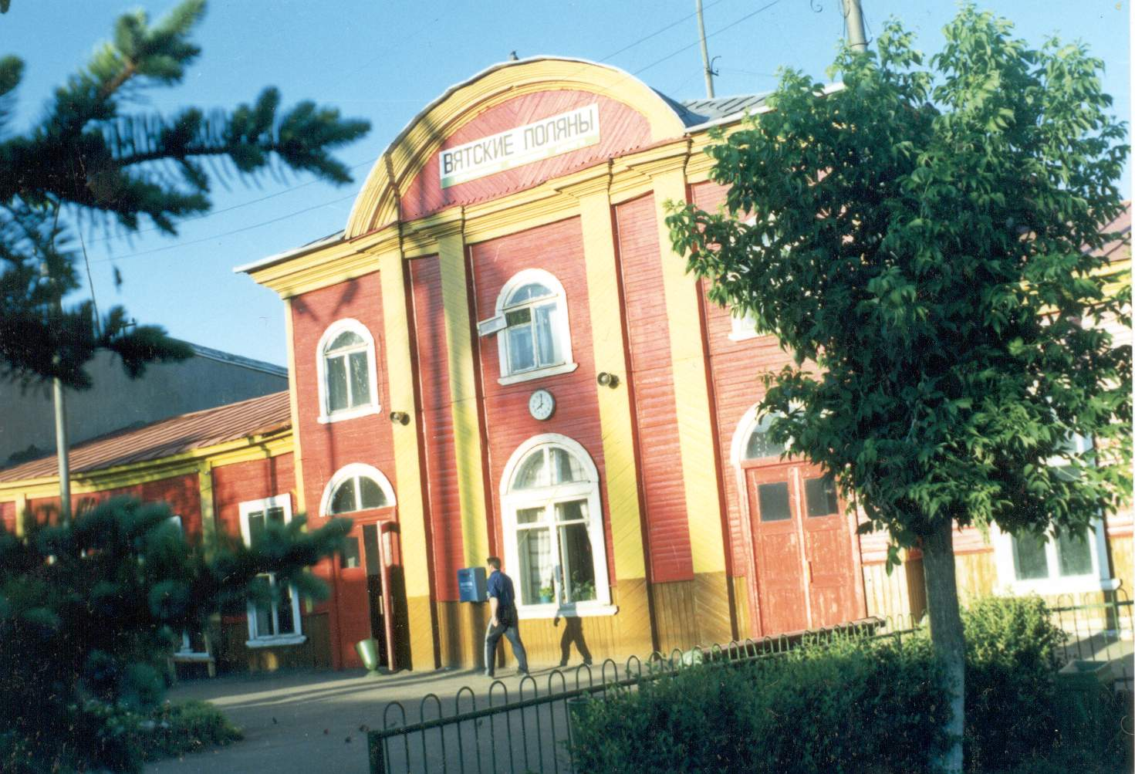

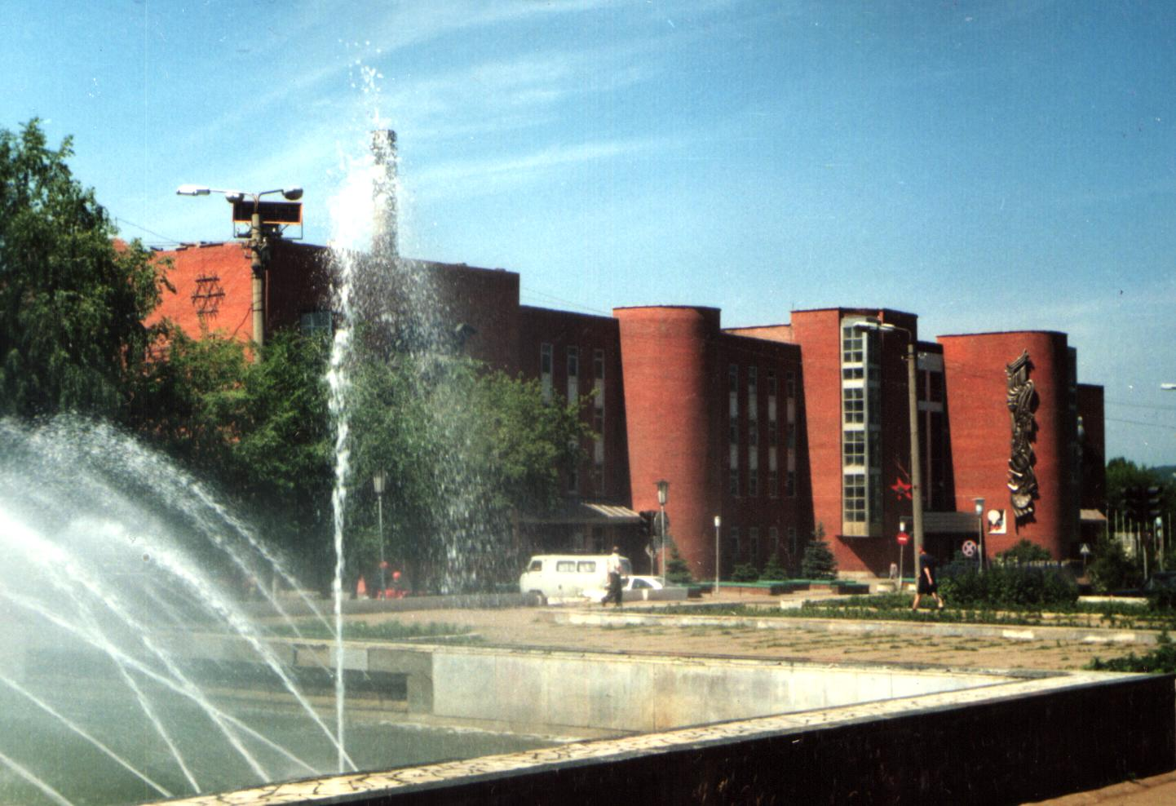

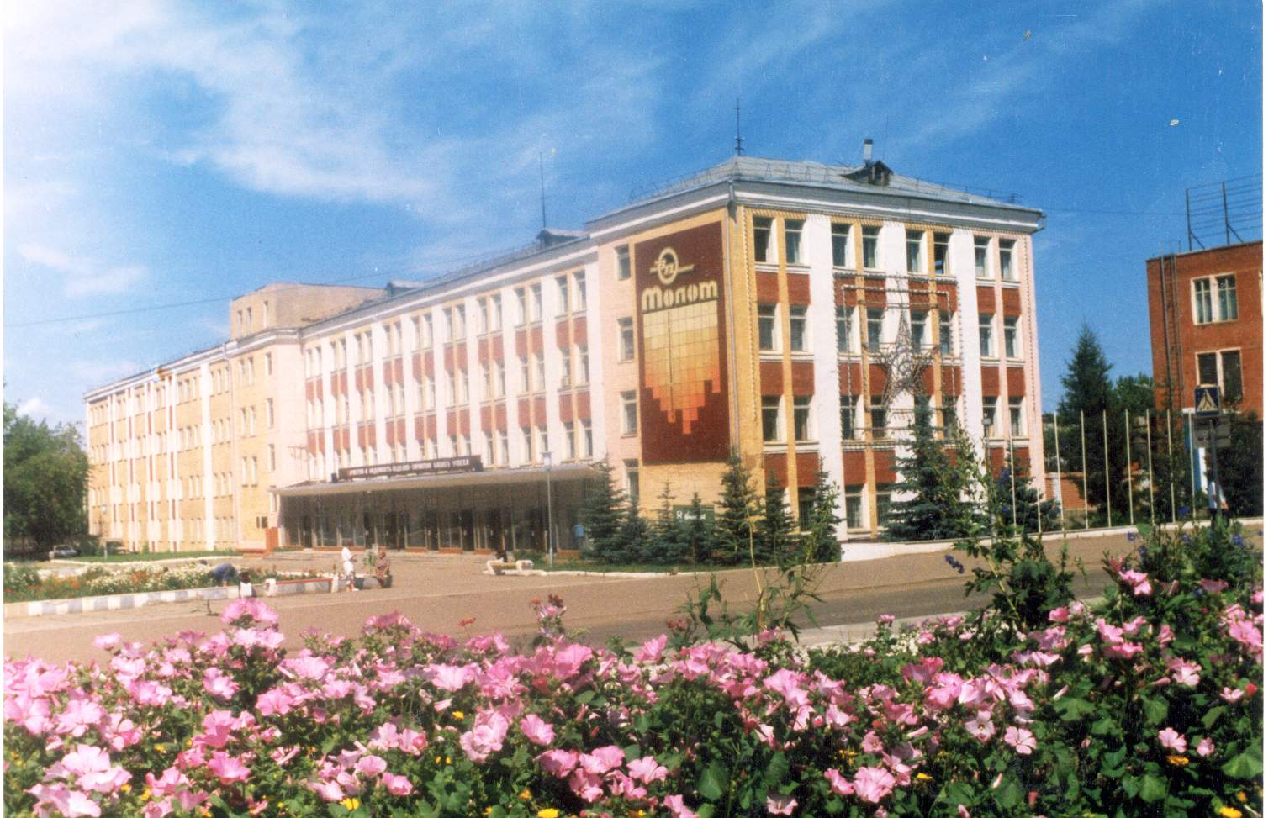

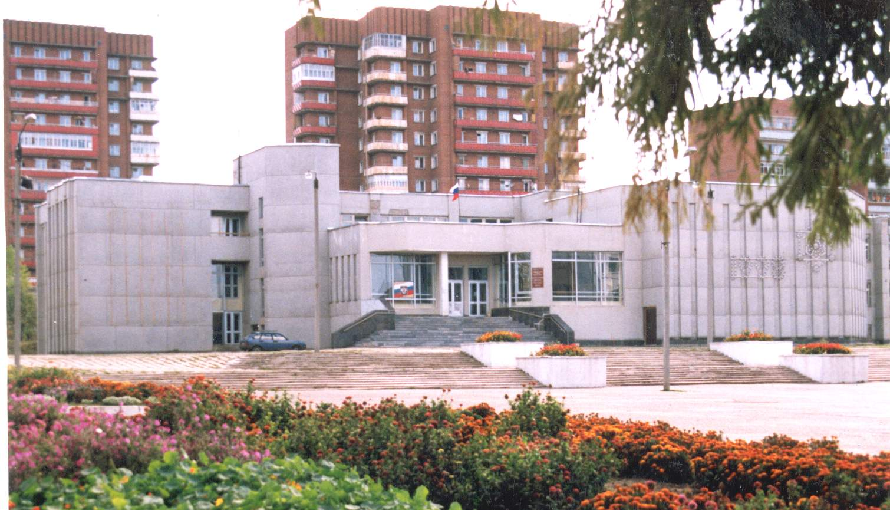

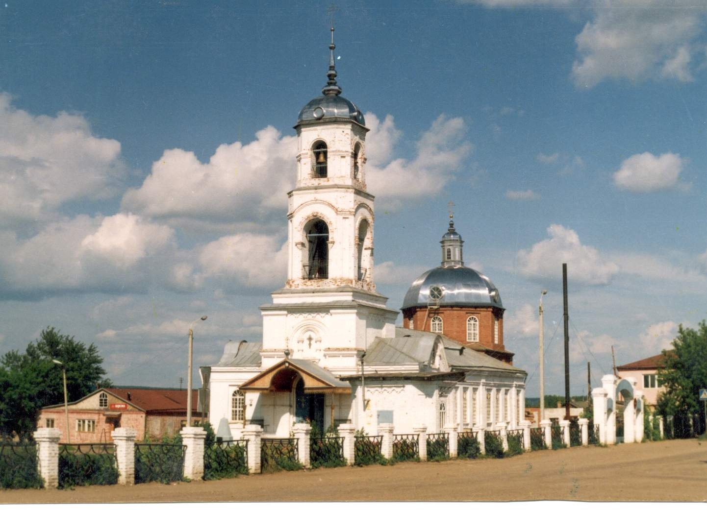

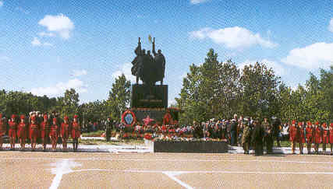

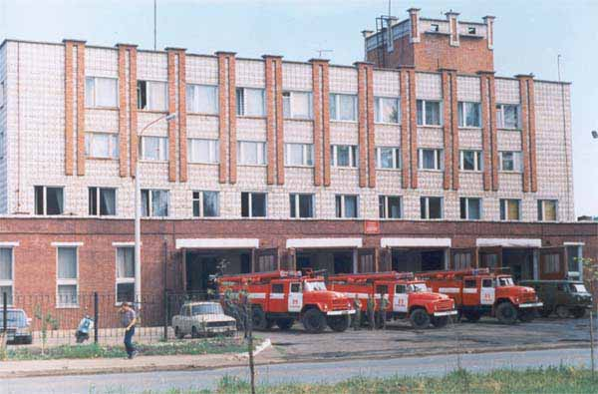

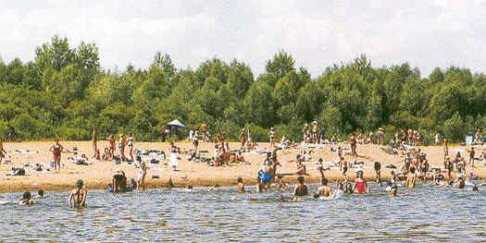

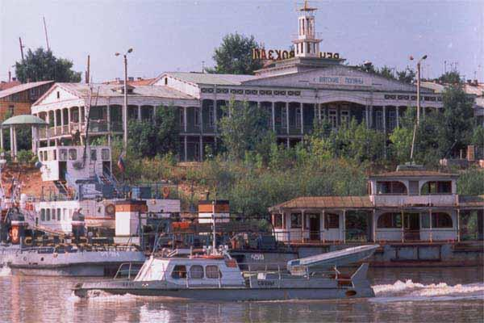

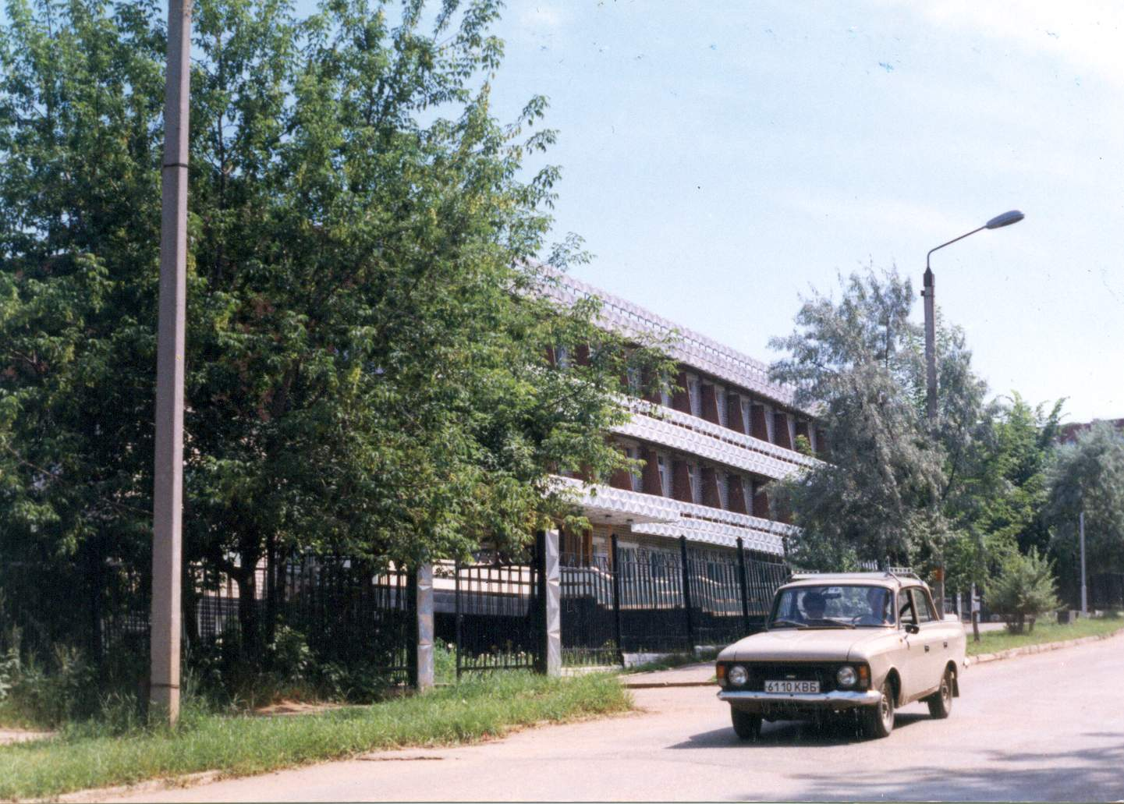

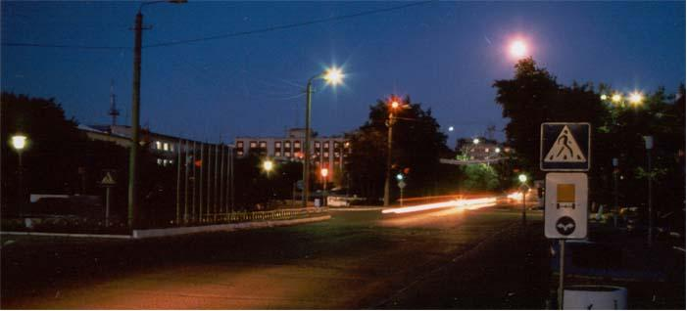

Ведущая: Скажите, ребята, а какие из этих фотографий можно считать уже историческими, т.е. их уже не существует в нашем городе?

(ответы детей)

Ведущая: Вот и подошло к концу наше путешествие. Помог нам цветик-семицветик погулять по нашему любимому городу- Вятские Поляны. Завершим мы нашу встречу отрывком из стихотворения нашего местного поэта Александра Тепина «Чтоб жить в веках»:

…Давным –давно здесь поселились люди

Среди лугов и ягодных полян.

Однажды вырос над рекою город,

Чтоб жить века в истории славян.

Бежали разины сюда и пугачевы.

Ловили рыбу, разводили скот,

Здесь Бабушкин , шутя, ломал подковы.

Тот самый, что прославил русский флот!

…Мой город вырос , словно из поверья,

Он весел, молод, под дождями- сер…

Усталый Шпагин смотрит на деревья

Что сыплют листья в Комсомольский сквер.

В других краях, в далеких теплых странах

Возможно, есть и лучшие места.

Но без садов, какие есть в Полянах,

Сравниться вряд ли чья-то красота!

Вот какой он наш город- Поляны родные, частица огромной России! Всем спасибо за активное участие в нашем путешествии! До новых встреч!

(дети уходят под музыку «Мой город»)